ОБЕД  (диетическое питание - сахарный диабет)  Салат Бурячок  Суп кудрявый с пшеном и яйцом  Шницель из мяса индейки  Макаронные изделия отварные с маслом  Напиток Ягодка  Хлеб пшеничный  Хлеб ржаной. | 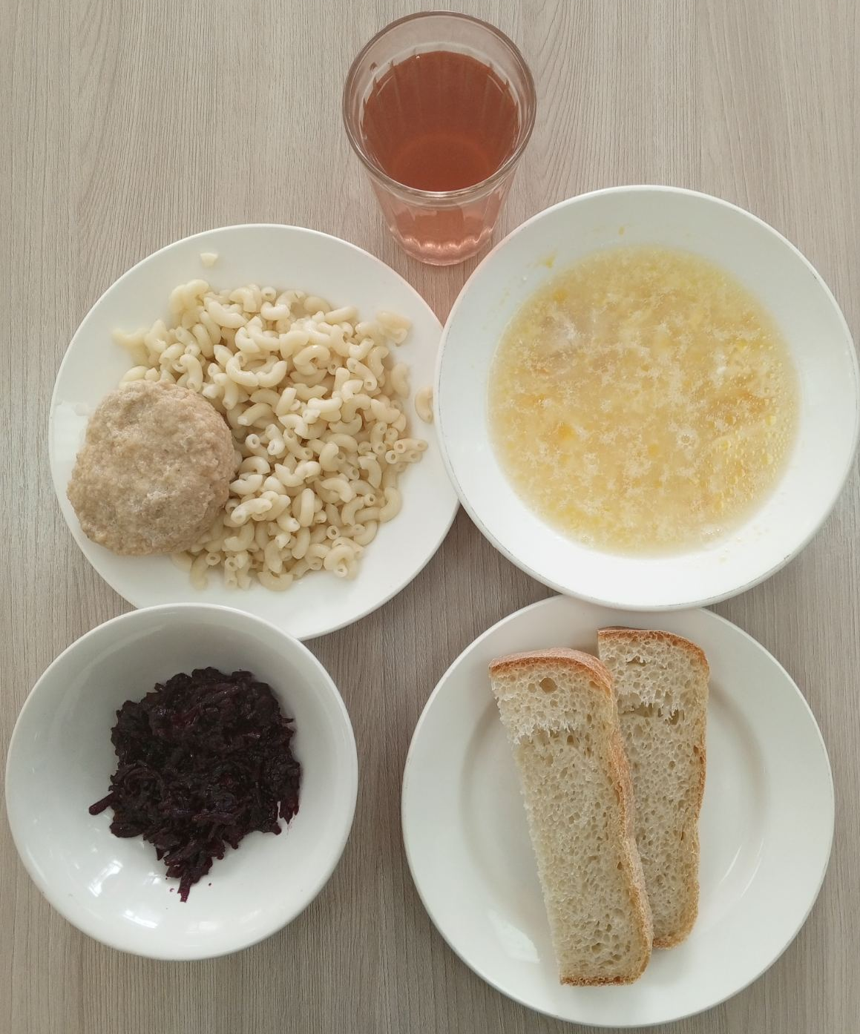
ЗАВТРАК  (льготная категория)  Пюре картофельное  Рыба «Лакомка» с горбушей  Какао с молоком  Хлеб ржаной  Хлеб пшеничный  Банан | 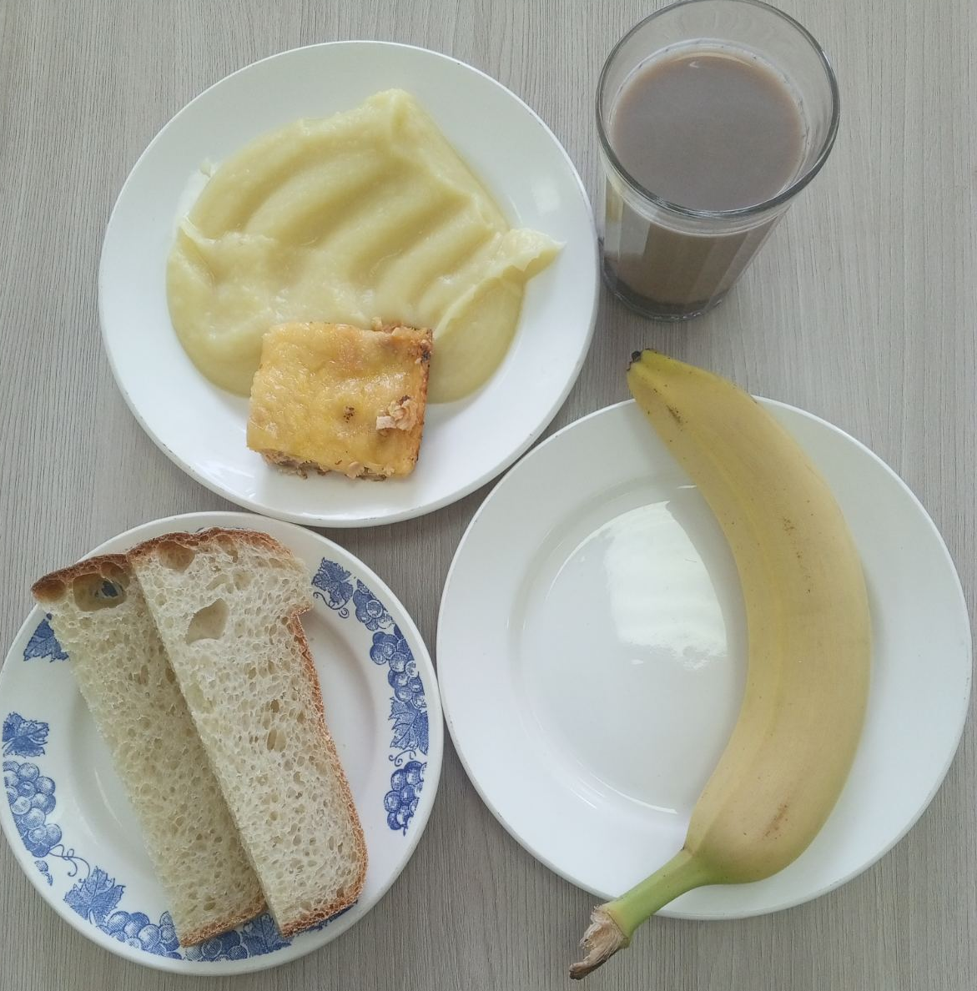
ОБЕД
(1 – 4 классы, 5-11классы)
Салат Бурячок
Суп кудрявый с пшеном и яйцом
Шницель из мяса индейки
Макаронные изделия отварные с маслом
Напиток Ягодка
Хлеб пшеничный
Хлеб ржаной.

ЗАВТРАК  (5-11 классы)  Каша рисовая молочная жидкая с маслом сливочным  Чай с сахаром  Хлеб пшеничный | 